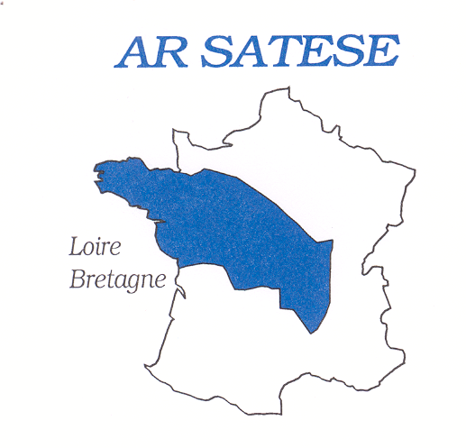

Tours, le 20 avril 2016

OBJET : Convocation de l’Assemblée Générale 2016
de l’ARSATESE LOIRE-BRETAGNE.

Cher(e)s collègues,

L’ARSATESE LOIRE-BRETAGNE vous propose de réunir son assemblée générale lors des journées techniques organisées du mardi 7 au jeudi 9 juin 2016 à Saint-Amand Tallende près de Clermont-Ferrand.

Domaine de Marand
Allée des Marronniers
63450 Saint-Amand-Tallende

Tous les adhérents, à jour de leur cotisation, sont cordialement invités à participer à ces journées techniques et à venir nous rejoindre pour :

l’Assemblée Générale de l’ARSATESE LOIRE-BRETAGNE :
le mardi 7 juin 2016 à partir de 17 H 00

Le bureau vous propose l'ordre du jour suivant :
- Rapport moral et bilan d’activité de l’Association
- Rapport financier
- Questions diverses
- Vote du montant de la cotisation 2016
- Vote pour le renouvellement du Bureau et des commissaires aux comptes.

Comptant sur la présence de toutes et tous pour témoigner de la vitalité de l’association et pour assurer la continuité des travaux engagés.

Le Président de l’ARSATESE LOIRE-BRETAGNE
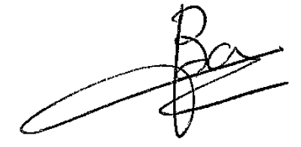
Christian BARBIER

P.J. : Procuration + Bulletin de candidature

